特困人员供养救助事项办理服务指南

1. 办理条件

本市居民，同时具备1.无劳动能力；2.无生活来源的；3.无法定赡养、抚养、扶养义务人或者其法定义务人无履行义务能力的老年人、残疾人和未成年人，其家庭收入、家庭财产和消费支出符合《特困认定办法》规定的，可以按程序申请特困。

1. 申请材料。

申请特困人员救助供养，应当由本人向户籍所在地乡镇人民政府（街道办事处）提出书面申请。本人申请有困难的，可以委托村（居）民委员会或者他人代为提出申请。

申请材料主要包括：

1.申请书（含承诺书）；

2.填写重庆市社会救助家庭经济状况信息核查认定授权书；

3.本人有效身份证明（户口簿、身份证复印件）；

4.劳动能力、生活来源、财产状况以及赡养、抚养、扶养情况的书面声明；

5.承诺书（承诺所提供信息真实、完整的承诺书）；

6.其他相关有效证明材料。

三、办理流程

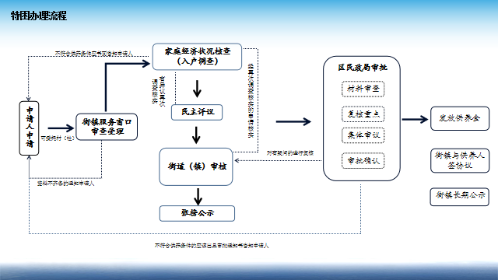

四、办理时间

周一至周五（工作日）

上午9:00-12:00；下午：14:30-17：30

五、办理地点

申请人户籍所在地镇人民政府或街道办事处。

六、特困救助标准

我区特困人员救助供养标准：975元/人·月。

七、联系方式

申请人户籍所在地镇人民政府或街道办事处电话。

区民政局咨询电话：023-68318166。